https://tianchi.aliyun.com/competition
189
支付宝 sunf 扫码登录

“AI Earth”人工智能创新挑战赛——AI助力精准气象和海洋预测
https://tianchi.aliyun.com/competition/entrance/531871/introduction

2021全国数字生态创新大赛智能算法赛：生态资产智能分析
https://tianchi.aliyun.com/competition/entrance/531860/introduction

零基础入门语义分割-地表建筑物识别
https://tianchi.aliyun.com/competition/entrance/531872/introduction

TypeError: default_collate: batch must contain tensors, numpy arrays, numbers, dicts or lists; found <class 'PIL.Image.Image'>
https://tianchi.aliyun.com/notebook-ai/detail?postId=169396
OK
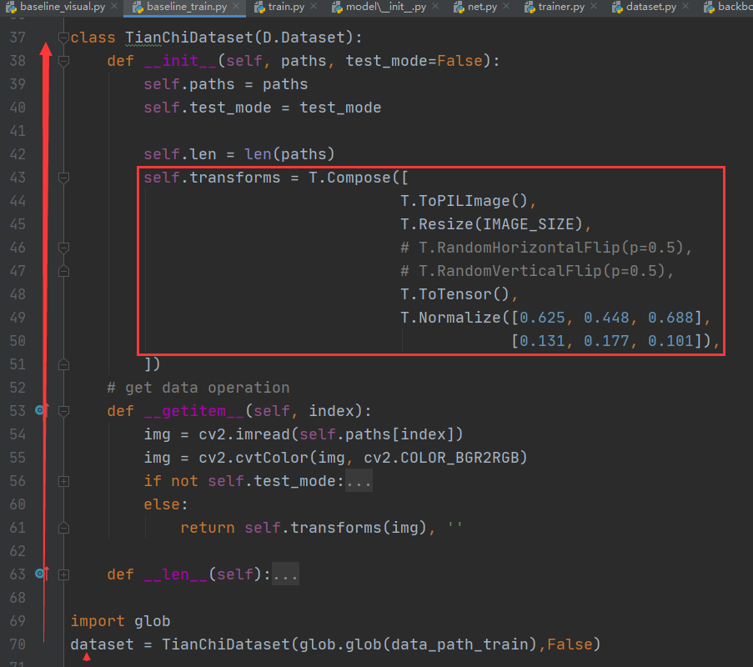
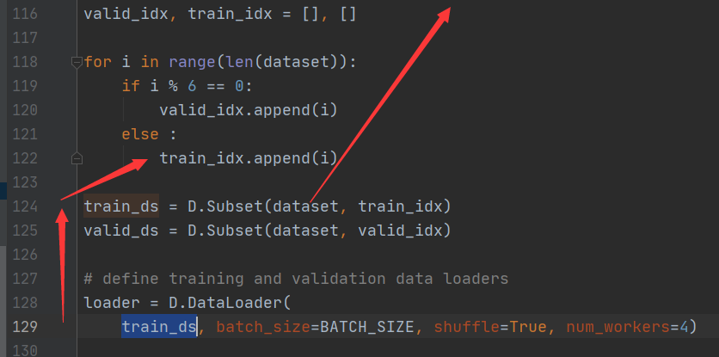
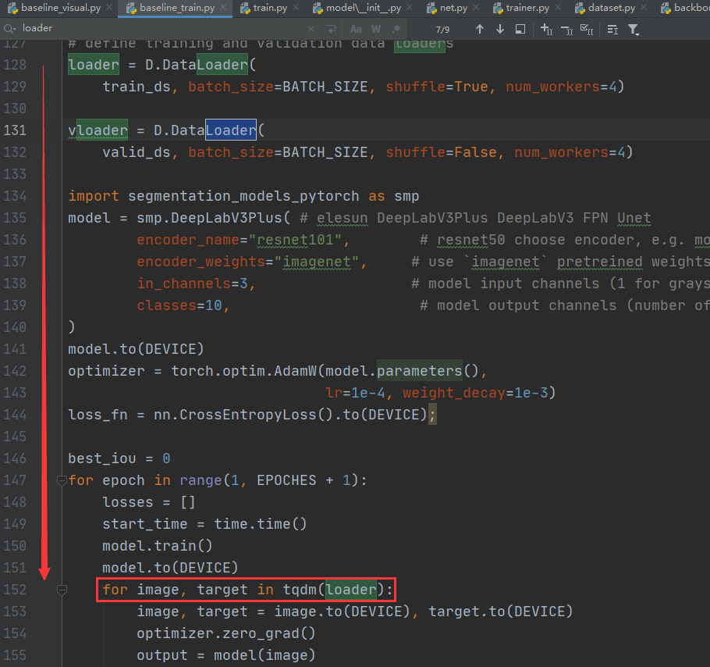

CUDA error: all CUDA-capable devices are busy or unavailable
https://blog.csdn.net/kuizhao8951/article/details/106916266
原因：4块GPU某些GPU不可用导致其它GPU也不能用。
加入 OK
os.environ['CUDA_VISIBLE_DEVICES'] = '2,3' # 可见哪些GPU
DEVICE = 'cuda:1' if torch.cuda.is_available() else 'cpu'

000002 森林
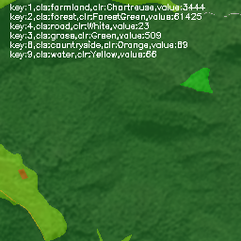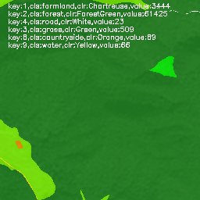

000054 耕地
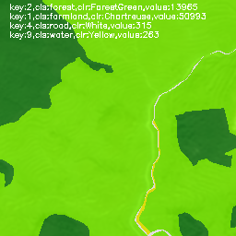

000006 水域
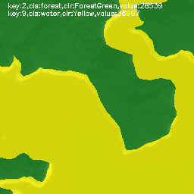
000543 城市 道路
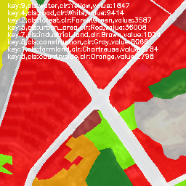
001550 工业用地
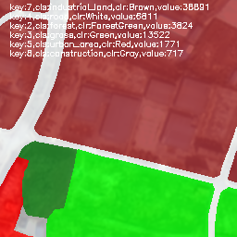

000277 建筑物
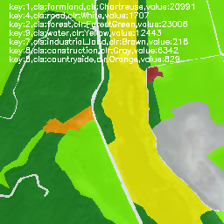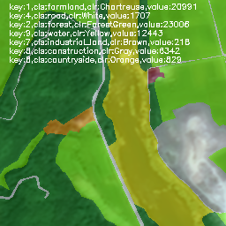

000289 乡村
